Лабораторная работа №1.

Проверка битых ссылок

Кузякова Мария 21ИС-20

Задание №1

Adidas

Количество битых ссыло: 0

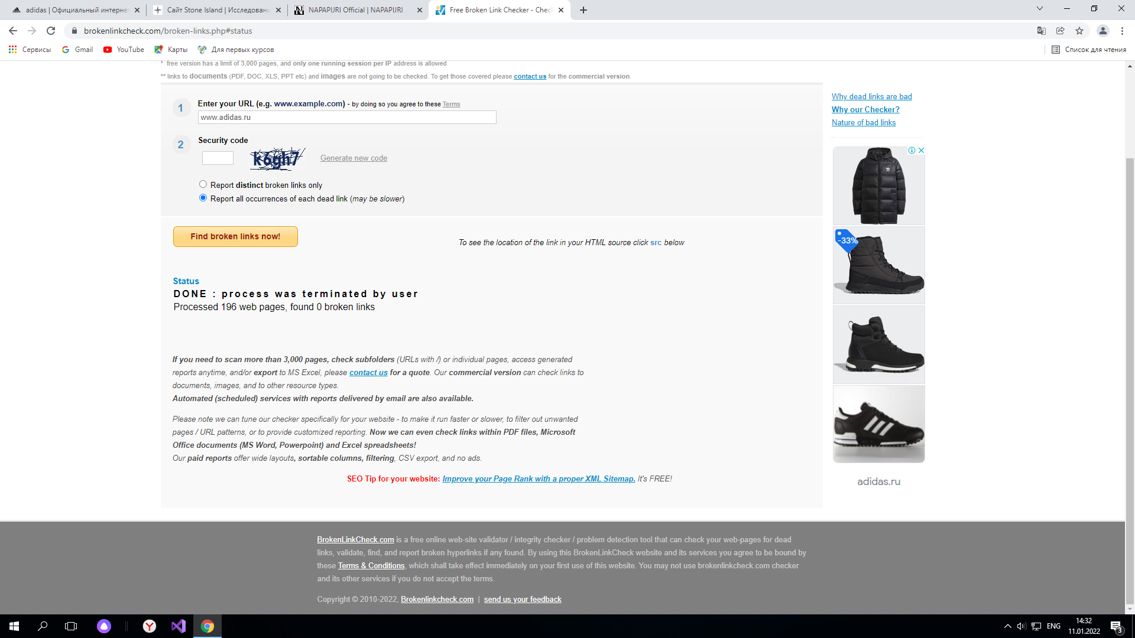

Задание 2.

Битых ссылок с ошибкой 500 не найдено.

Задание 3.

1) <https://drive.google.com/drive/folders/18qIs-ci6QIX_58xGl8NK8UBOm13gCFPw?usp=sharing>

2) <https://drive.google.com/drive/folders/18qIs-ci6QIX_58xGl8NK8UBOm13gCFPw?usp=sharing>

3) https://drive.google.com/drive/folders/18qIs-ci6QIX_58xGl8NK8UBOm13gCFPw?usp=sharing

